Приложение 5
Положения об инициативных
Проектах на территории
Муниципального образования
"Город Ростов-на-Дону

ОТЧЕТ
об итогах реализации инициативного проекта

- Наименование района города Ростова-на-Дону, на территории которого реализовывался инициативный проект:
Октябрьский район города Ростов-на-Дону.
2. Наименование инициативного проекта:
Устройство мемориальной площадки для установки памятника Героя Советского Союза Оганову С. М. на территории МБОУ города Ростова-на-Дону «Гимназия № 46».
3. Информация об итогах реализации инициативного проекта - реализован.
4. Даты начала и окончания реализации инициативного проекта: 02.08.2024 - 31.08.2024
4.1. Информация о причинах нарушения сроков реализации инициативного проекта, в случае если такой срок нарушен: проект реализован в срок.

N  п/п | Наименование выполненной работы, оказанной услуги, закупленного товара в рамках реализации инициативного проекта | Стоимость выполненной работы, оказанной услуги, закупленного товара в рамках реализации инициативного проекта | Ф.И.О. физического лица и (или) индивидуального предпринимателя, наименование юридического лица, выполнившего работу
1 | 2 | 3 | 4
1. | Устройство мемориальной площадки для установки памятника Героя Советского Союза Оганову С. М. на территории МБОУ города Ростова-на-Дону «Гимназия № 46» | 2 707,0 тыс.руб. | ООО «Трим-Строй»
2. | Уборка территории после завершения работ | Трудовое участие | 410 человек
3. | Предоставление хозяйственного инвентаря для уборки мелкого мусора: мешки для мусора-20 шт, метла для уборки - 5 шт, грабли - 3 шт | Имущественное участие | Евдокимова Елена Александровна
4. | Предоставление и посадка саженцев многолетних кустарников можжевельника в количестве - 30 шт., роза кустовая – 30 шт. | Имущественное участие | ООО «Меркурий»
 | Итого | 2 707,0тыс.руб.

Сведения о поступлении и расходовании средств на реализацию инициативного проекта | Планируемый объем средств |  | Фактический объем средств
 | Сумма  (тыс. рублей) | Доля в общей сумме (процентов) | Сумма  (тыс. рублей) | Доля в общей сумме (процентов)
1 | 2 | 3 | 4 | 5
Всего на реализацию инициативного проекта, в том числе: | 2961,9 | 100 % | 2707,0 | 100 %
объем средств местного бюджета | 2792,0 | 94,3 % | 2551,7 | 94,3 %
объем инициативных платежей физических лиц | 20,8 | 0,7 % | 19,0 | 0,7 %
объем инициативных платежей юридических лиц, индивидуальных предпринимателей | 149,1 | 5,0 % | 136,3 | 5,0 %
Причины отклонения от запланированной стоимости инициативного проекта | Отклонение в 254,9 тыс.руб. образовалось в ходе обоснования Н(М)ЦК согласно порядка, утвержденного приказом Минстроя России от 23.01.2019 № 841/пр

5.Фотоматериалы
Фотография объекта  до реализации  инициативного проекта | Фотография объекта  после реализации  инициативного проекта
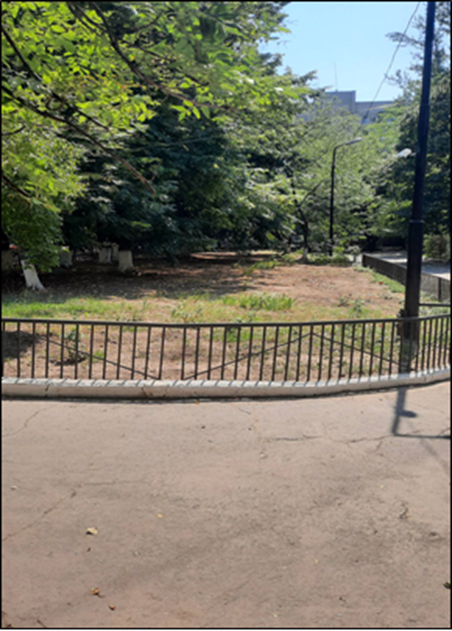 | 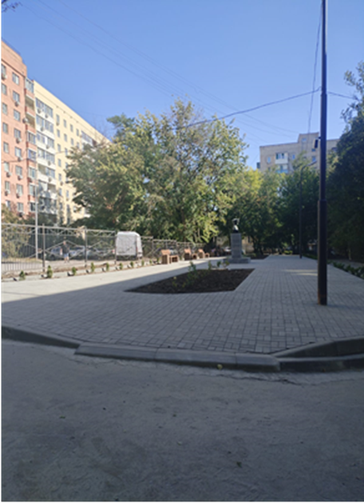
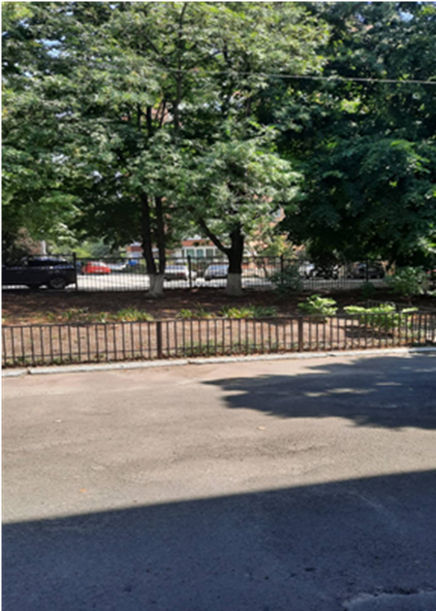 | 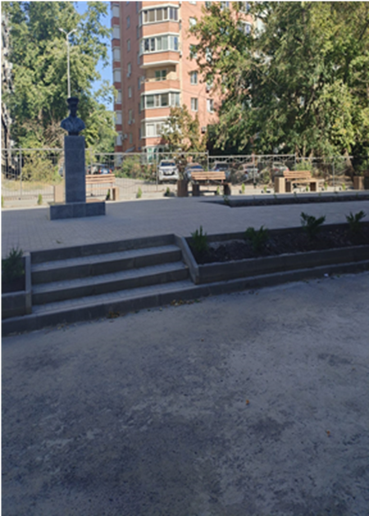
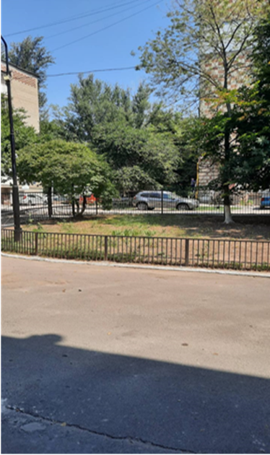 | 